SVT - Première S Chapitre 3. 1- TP n° 3

Le codage du message nerveux
RR - Lycée Jaufré Rudel - Blaye

Objectif de connaissance. Dans un réflexe myotatique la réponse est proportionnelle à l’intensité de la stimulation. On cherche à comprendre comment le message nerveux traduit l’intensité de la stimulation à l’échelle de la fibre nerveuse et à celle du nerf entier.
Activité | Capacités - Exigences - Conseils de méthode | Auto évaluation
1. Montrez de quelle manière une fibre nerveuse isolée traduit l’intensité de la stimulation à laquelle elle est soumise. | Adopter une démarche explicative  Travailler à partir des données du film et de celles du document 1 qui doivent être mises en relation.  - Réponse sous forme d’un texte argumenté accompagné de croquis. | a | b | c | d | e
2. Montrez de quelle manière un nerf entier traduit l’intensité de la stimulation à laquelle il est soumis. | Utiliser des simulations et/ou des modèles  Logiciel Simnerf  - Distance entre les deux paires d’électrodes < 5000 µm.  - Imprimer vos résultats (graphique avec titre et légende).  - Réponse sous forme d’un texte argumenté. | a | b | c | d | e
3. Proposez une explication au codage du message nerveux par un nerf entier. | Adopter une démarche explicative  - Mettre en relation les résultats des activités 1 et 2.  - Réponse sous forme d’un texte argumenté. | a | b | c | d | e
Pour travailler ce sujet à la maison à l'aide du manuel, voir p. 151 à 157.

Matériel

● Polycopiés
1 fiche élève par élève
12 fiches poste

● Dans la salle
Magnétoscope (avec vidéoprojecteur et haut-parleurs)
Cassette n° 1 : Les mécanismes de le communication nerveuse dans le réflexe de posture

● Par poste (6 postes identiques)
1 ordinateur avec logiciel Simnerf ouvert (ATTENTION : les fichiers Simnerf.exe, ModSimnerf.exe, propanerf.exe et default.md1 doivent se trouver dans le même dossier).
2 fiches poste sous pochette plastique

Commentaires

Conduite du TP
1. Présentation de la séance
- Problème à résoudre et matériel disponible.
- Séquence vidéo : partie Naissance et conduction du potentiel d’action, axone géant et potentiel monophasique.
- Expliquer le montage utilisé.
- Expliquer les notions de potentiel de repos et potentiel d’action.
2. Travail élèves.

Modification des Données Simnerf : ModSimnerf

Document 1
Réponse d’une fibre nerveuse isolée à des stimulations prolongées d’intensité croissante

On isole les fibres nerveuses issues de trois fuseaux neuromusculaires localisées de façon différente dans un même muscle. À l’aide d’un dispositif d’enregistrement comparable à celui utilisé dans l’activité 1 on enregistre la réponse de ces fibres quand on étire le muscle pendant 100 ms.
On applique successivement deux étirements I₁ et I₂ avec I₁ < I₂.
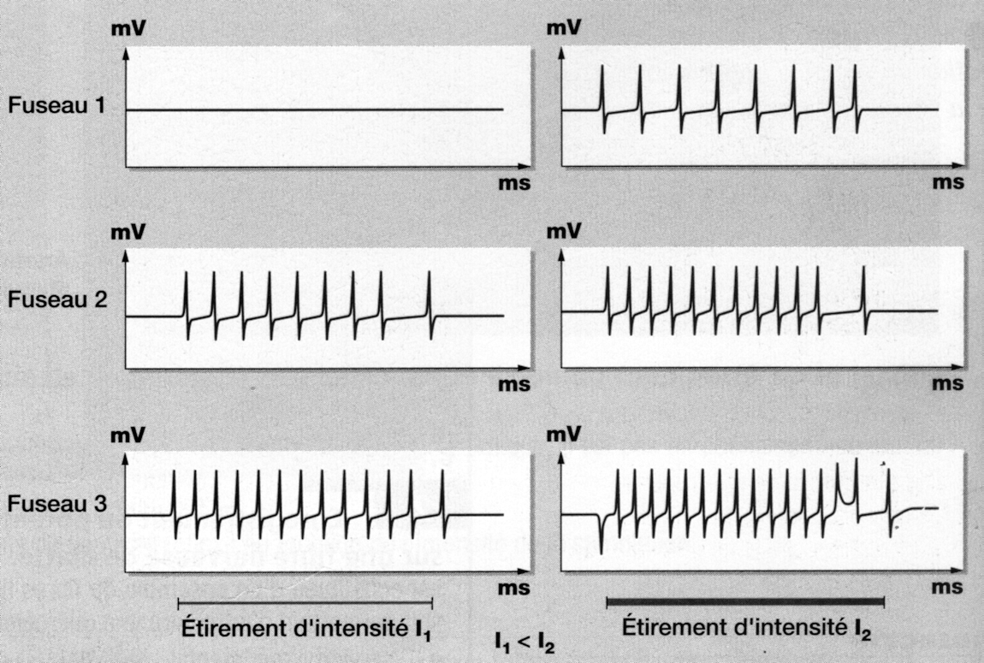

Dans Hatier p. 154

SVT - Première S Chapitre 3. 1- TP n° 3

Le codage du message nerveux
RR - Lycée Jaufré Rudel - Blaye

Objectif de connaissance. Dans un réflexe myotatique la réponse est proportionnelle à l’intensité de la stimulation. On cherche à comprendre comment le message nerveux traduit l’intensité de la stimulation à l’échelle de la fibre nerveuse et à celle du nerf entier.
Activité | Capacités - Exigences - Conseils de méthode | Auto évaluation
1. Montrez de quelle manière une fibre nerveuse isolée traduit l’intensité de la stimulation à laquelle elle est soumise. | Adopter une démarche explicative  Travailler à partir des données du film et de celles du document 1 qui doivent être mises en relation.  - Réponse sous forme d’un texte argumenté accompagné de croquis. | a | b | c | d | e
2. Montrez de quelle manière un nerf entier traduit l’intensité de la stimulation à laquelle il est soumis. | Utiliser des simulations et/ou des modèles  Logiciel Simnerf  - Distance entre les deux paires d’électrodes < 5000 µm.  - Imprimer vos résultats (graphique avec titre et légende).  - Réponse sous forme d’un texte argumenté. | a | b | c | d | e
3. Proposez une explication au codage du message nerveux par un nerf entier. | Adopter une démarche explicative  - Mettre en relation les résultats des activités 1 et 2.  - Réponse sous forme d’un texte argumenté. | a | b | c | d | e
Pour travailler ce sujet à la maison à l'aide du manuel, voir p. 151 à 157.

SVT - Première S Chapitre 3. 1- TP n° 3

Le codage du message nerveux
RR - Lycée Jaufré Rudel - Blaye

Objectif de connaissance. Dans un réflexe myotatique la réponse est proportionnelle à l’intensité de la stimulation. On cherche à comprendre comment le message nerveux traduit l’intensité de la stimulation à l’échelle de la fibre nerveuse et à celle du nerf entier.
Activité | Capacités - Exigences - Conseils de méthode | Auto évaluation
1. Montrez de quelle manière une fibre nerveuse isolée traduit l’intensité de la stimulation à laquelle elle est soumise. | Adopter une démarche explicative  Travailler à partir des données du film et de celles du document 1 qui doivent être mises en relation.  - Réponse sous forme d’un texte argumenté accompagné de croquis. | a | b | c | d | e
2. Montrez de quelle manière un nerf entier traduit l’intensité de la stimulation à laquelle il est soumis. | Utiliser des simulations et/ou des modèles  Logiciel Simnerf  - Distance entre les deux paires d’électrodes < 5000 µm.  - Imprimer vos résultats (graphique avec titre et légende).  - Réponse sous forme d’un texte argumenté. | a | b | c | d | e
3. Proposez une explication au codage du message nerveux par un nerf entier. | Adopter une démarche explicative  - Mettre en relation les résultats des activités 1 et 2.  - Réponse sous forme d’un texte argumenté. | a | b | c | d | e
Pour travailler ce sujet à la maison à l'aide du manuel, voir p. 151 à 157.

